Министерство науки и высшего образования Российской Федерации  
Пензенский государственный университет  
Кафедра вычислительная техника

**ОТЧËТ**  
по лабораторной работе №2  
по курсу «Интерфейсы программирования приложений»  
на тему «Проектирование пользовательского интерфейса десктопного приложения»

Выполнили студенты группы 22ВВВ2:  
Хоссейни Нежад С. А. С. М.

Захаров А. С.

Беляев Д.

Приняли:  
Синев М. П.

Патунин Д. В.

Пенза 2024

**Цель работы:** Изучение принципов проектирования пользовательского интерфейса. Разработка пользовательского интерфейса десктопного приложения.

**Ход работы**

1. Произвели анализ аналогов:

* FatSecret

**Достоинства:**

Можно добавлять еду

График калорий за неделю

**Недостатки:**

Много вопросов при входе в приложение

* FitnessOnline

**Достоинства:**

Состав и таблица калорийности продуктов

**Недостатки:**

Отсутствуют

2. Разработали пользовательские сценарии:

1. авторизация.

2. ввод личных физиологических данных пользователя.

3. программное или ручное определение калорий в день.

4. ввод съеденной еды.

5. выбор уже готовых блюд или ручное создание блюда пользователем.

3. Разработали пользовательские сценарии:

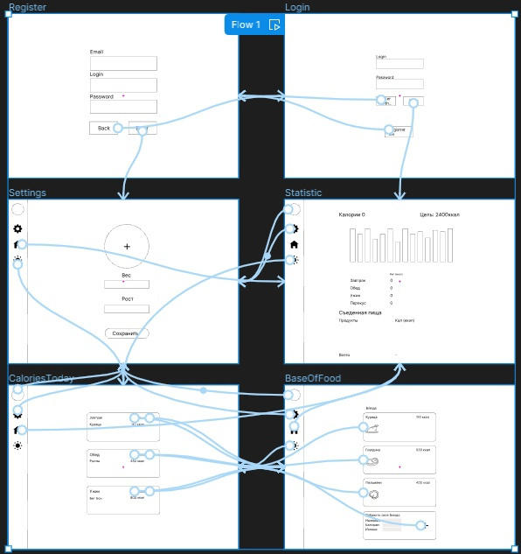

4. Разработали черновой прототип экранов:

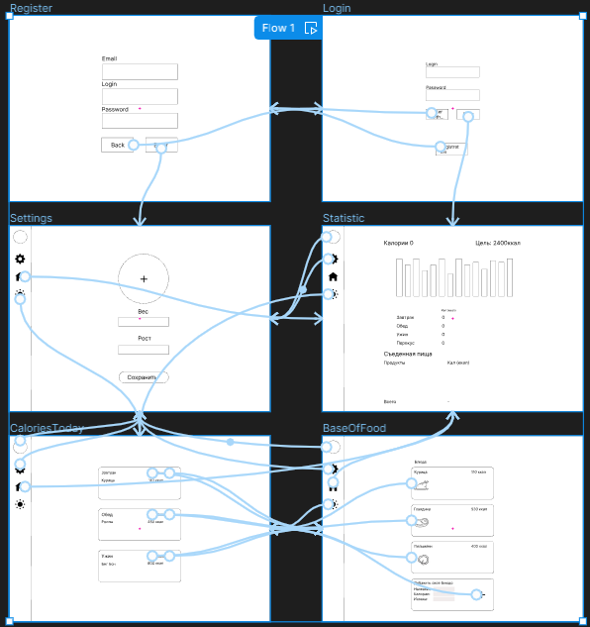

5. Подобрали 2 подходящие стилистики для приложения:

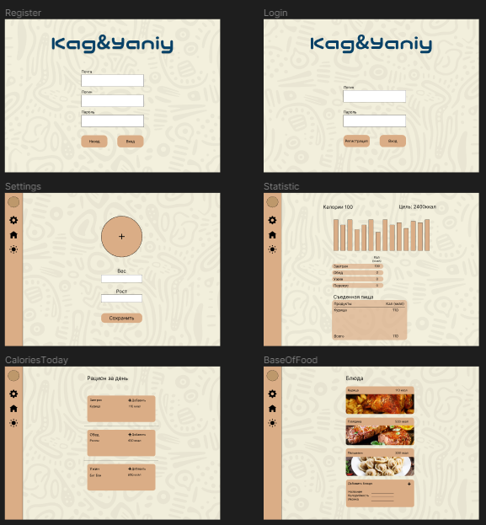

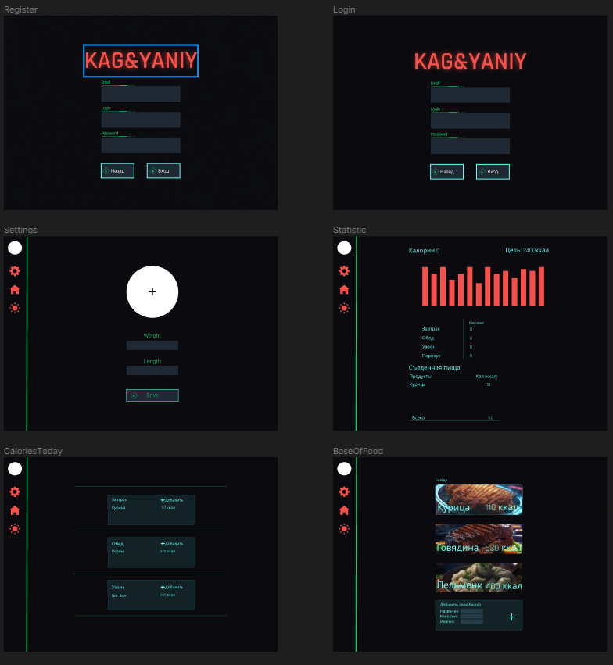

6. На основании одной из стилистик разработали дизайн концепцию приложения:



**Вывод:** В результате выполнения лабораторной работы мы изучили принципы проектирования пользовательского интерфейса и разработали пользовательский интерфейс десктопного приложения.